Опросный лист
бункер загрузочный

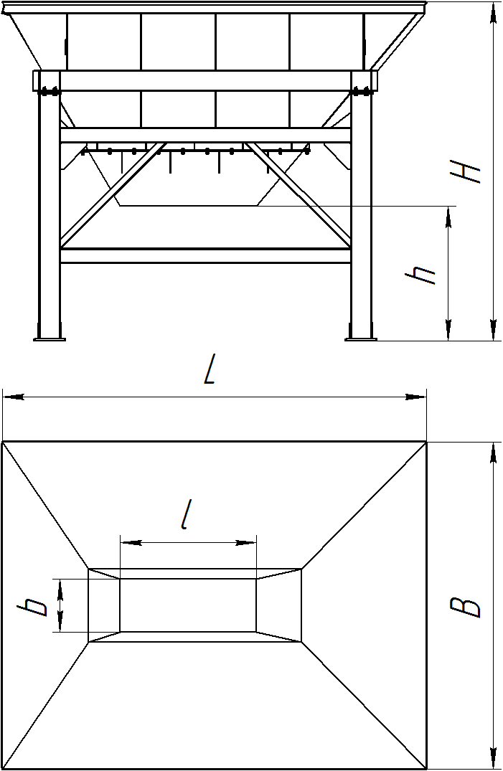
Наименование параметра
Рабочий объем, м³ *
Высота загрузки Н, мм*
Высота выгрузки h, мм*
Габаритная длина L, мм*
Габаритная ширина В, мм*
Длина окна выгрузки l, мм*
Ширина окна выгрузки b, мм*
Наличие вибратора, да/нет *
Количество заказываемых бункеров шт*

Контактная информация
Организация* ____________________________________________________________________________

Контактное лицо*____________________________________________________________________________

Телефон* ____________________________________________________________________________

Email* ____________________________________________________________________________

Пожалуйста, будьте внимательны. Поля помеченные знаком* обязательны к заполнению.

